La lettre de motivation
On ne va pas vous donner une Lettre de Motivation exemple. Pour nous, cela n’existe pas. Chaque Lettre de Motivation est différente.
Nous allons vous donner un outil pour écrire vos lettres. Au début cela va vous donner du travail. La première lettre sera longue à écrire. Ensuite vous allez accélérer et à la fin vous pouvez écrire une lettre unique en très peu de temps.

La préparation
Le plus important pour la lettre de motivation, et ultérieurement pour l’entretien, est de bien connaître ses compétences. Il faut également être capable de donner des preuves et des exemples pour chaque compétence.
On commence par lister les endroits où on a travaillé, étudié, fait du sport, fait des activités.
Pour chaque endroit, on indique les compétences apprises ou utilisées, les outils utilisés.

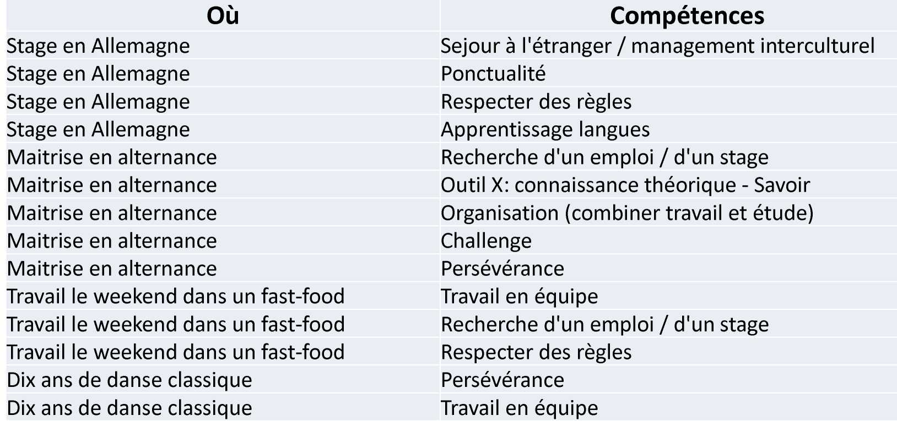

Une fois le tableau complété on inverse les colonnes et on trie par compétence.

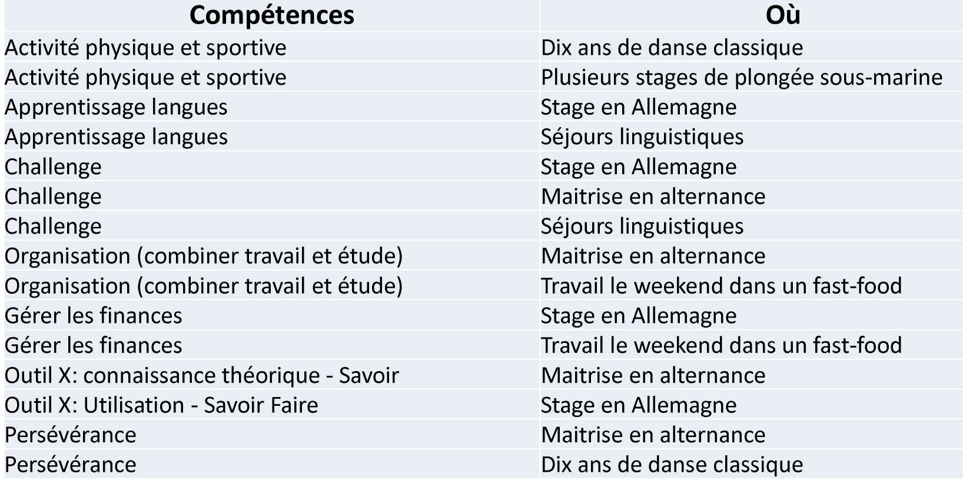

Ensuite on met les deux tableaux au propre

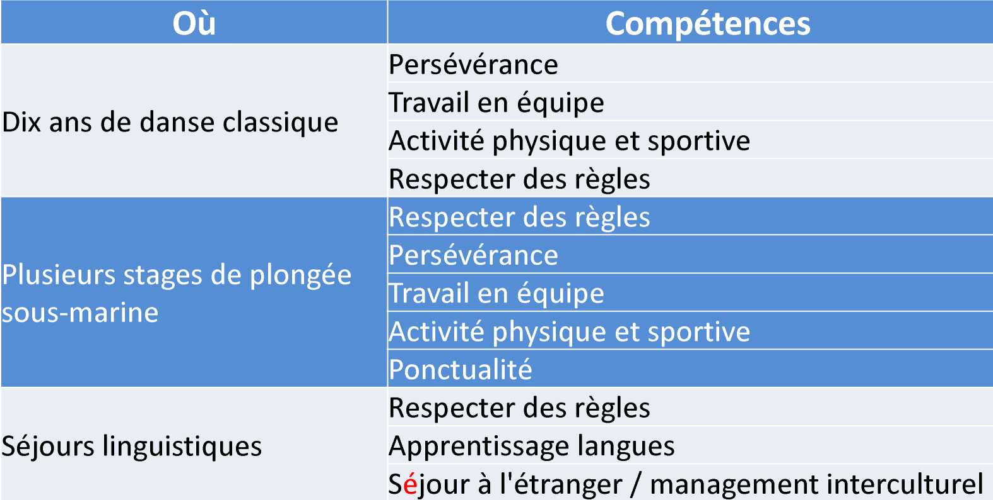

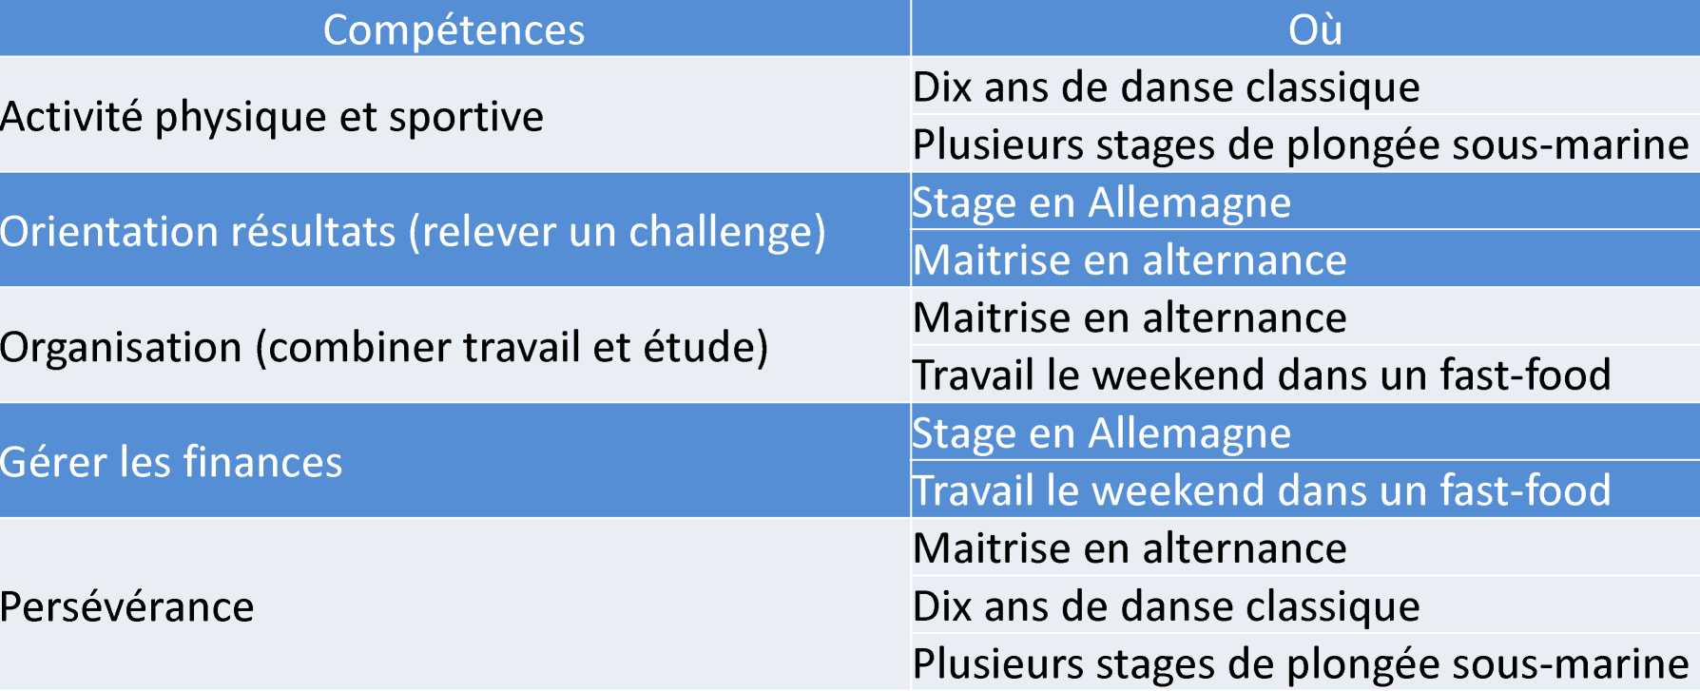

Pour les entretiens, il faut connaître les deux tableaux « propres » par cœur. Il faut pouvoir dire immédiatement où vous avez travaillé en équipe, ce que vous avez appris dans votre stage, ou pouvoir donner des exemples de persévérance.
Le tableau Compétence - Où va vous aider pour répondre à des annonces. Il va vous donner des exemples pour des compétences requises et souhaitées dans une annonce.

L’analyse de l’annonce
Ici vous avez un exemple d’une partie d’une annonce avec les mots clé entourés.

- Responsable de Zone & Chargé d’Offre Produit (H/F)
- Company Name Hermès Company Location Pantin, FR
- Intégré(e) au sein d’une équipe de 5 Responsables de Zone.
- Vous travaillez en étroite collaboration avec les équipes Collection, Supply Chain, Formation, Communication et Expérience client.
- Vous travaillerez notamment sur :
- • Le discours commercial
- • Le suivi de production jusqu’à la mise en marché
- • D’optimiser, stimuler et suivre l’activité Retail
- • D’accompagner les achats showroom
- • Soutenir les moments clés de votre zone au travers d’une offre produit adéquate
- - De formation supérieure, type Ecole de Commerce, vous avez déjà acquis une première expérience dans le retail, la gestion commerciale ou le marketing.
- - Dynamique et enthousiaste vous êtes reconnu(e) pour être force de proposition
- - Vous avez une sensibilité produit et un goût pour le retail.
- - Maîtrise d’Excel indispensable.
- - Un niveau d'anglais courant est requis.

Dans une feuille Excel, écrivez tous les mots clés de l'annonce. Les mots clés sont les compétences requises et souhaitées, les diplômes, les spécialités (ex. software, hardware, expériences, langages etc). Les mots qui décrivent l'entreprise ou ce qu'elle produit sont importants aussi. Il est possible que vous trouviez 40 mots clés ou même plus. Pour cela, vous pouvez utiliser notre support « Analyse d'une offre d'emploi ».
Si dans l'annonce on fait une différence entre indispensable ou souhaité, vous le faites aussi.
Faites bien attention de décomposer les phrases en plusieurs mots clés si nécessaire.
La phrase « Une première expérience dans le retail, la gestion commerciale ou le marketing » comporte trois mots clé. On peut peut-être répondre à deux. Heureusement les trois sont séparés par un « ou ».
« Dynamique et enthousiaste vous êtes reconnu(e) pour être force de proposition » comporte trois mots-clés.
« Vous travaillez en étroite collaboration avec les équipes Collection, Supply Chain, Formation, Communication et Expérience client » comporte six mots-clés puisque chaque équipe est un mot-clé en plus de mot-clé travailler en équipe. On a peut-être travaillé ailleurs dans deux des cinq services.
Vous regroupez les mots clés dans trois catégories :
- L'entreprise (c'est Vous).
- Le profil recherché (c'est Moi).
- Le poste (c'est Nous).
Il est possible que vous soyez obligé de devoir faire de la recherche supplémentaire sur des mots clés qui concernent l'entreprise.
Vous marquez les exemples des endroits où vous avez utilisé ou appris ce qui est exprimé dans les mots clés ou quelles connaissances vous avez du mot clé.
Vous indiquez un pourcentage. Est-ce que votre expérience couvre le mot clé à 0, 50, 75 ou 100%.
Si vous avez une ligne avec un pourcentage à zéro, il faut trouver des arguments positifs comme « J'ai utilisé XXX qui ressemble ». « Avec un peu d'aide je peux maîtriser XXX assez vite ». Etc.

L’écriture de la lettre
Vous triez par catégorie (Vous, Moi, Nous ou Entreprise, Profil, Poste) et par pourcentage. Vous séparez indispensable et souhaité.
Vous faites des phrases courtes qui combinent le mot clé et votre exemple.
Vous faites un choix dans les phrases.
- Des phrases avec un grand % dans les indispensables.
- Quelques phrases avec un grand % dans les souhaités.
- Une ou deux phrases avec des % à zéro.
Vous remplissez les trois quarts d'une page avec vos phrases dans l'ordre Vous, Moi, Nous ou Entreprise, Profil, Poste.
Si vous avez trop de phrases, il faut mentionner que vous avez d'autres exemples que vous pouvez exposer dans un entretien. Il ne faut pas trop rallonger la lettre.
Il faut réécrire l'ensemble pour que la lecture soit agréable.
Ajouter en haut une ligne avec « Réf : » (= Référence).
Votre nom, leur nom. N'oubliez pas de signer.

Quelques règles et conseils
- Malgré son nom, la lettre de motivation n'est pas une lettre pour dire que l'on est très motivé. Tout le monde qui écrit est motivé.
- La lettre de motivation doit faire le lien entre la personne qui cherche et la structure qui cherche. La lettre de motivation fait le pont entre le CV et l'annonce. Elle explique comment la personne qui cherche peut répondre à ce que la structure cherche.
- Ne pas répéter votre CV. Ils l'ont déjà lu ou ils doivent être incités à le lire.
- Chaque phrase devrait donner une information nouvelle.
- Des phrases comme « Je suis très ... » ou « Une de mes compétences est .... » sont creuses. Tout le monde peut dire cela. Il faut toujours ajouter une preuve.
- L'exercice n'est pas très simple. Il faut s'entrainer. Mais avec chaque annonce, votre stock de phrases augmente. A la fin il suffit de choisir dans votre réserve.
- Gardez les formules de politesse courtes. Chaque mot compte. Il ne faut pas endormir le lecteur.
- N'ajoutez pas trop de mots clés qui ne sont pas demandés. Si vous ne savez pas répondre à 70 à 80% des mots clés demandés, ce n'est pas la peine de répondre.
- Vous pouvez ajouter un point fort qui vous caractérise parfaitement et qui correspond pour vous à un élément clé de votre candidature.
- Il faut être exact dans la reprise des mots clés. Le recruteur doit les reconnaître. On utilise parfois des ordinateurs pour faire un premier tri. L'ordinateur va aussi chercher les mots clés de l'annonce.
- L’orthographe doit être parfaite et sans reproche.

Une lettre pour une candidature spontanée
- Chaque lettre devrait être unique. Elle est faite pour une société donnée.
- Vous allez trouver 4 ou 5 annonces de cette société. Vous notez les mots clés. Vous sélectionnez les mots clé qui reviennent le plus souvent.
- Vous ajoutez des mots clés concernant l’entreprise.
- Avec votre réserve de phrases clé, vous composez votre lettre en ajoutant le type de poste que vous cherchez.

